Risoluzione grafica della equazione di 2° grado.

Quando risolviamo l’equazione ${\text{ax}}^{2}+\text{bx}+c=0$
Cerchiamo, se esistono, i valori di x che rendono nullo il polinomio a primo membro.
Se chiamiamo con y il valore ottenuto da x con il calcolo espresso dal polinomio
$$y={\text{ax}}^{2}+\text{bx}+c$$
risolvere l’equazione equivale a trovare per quali x il valore y=0.

1) Inserimento dei coefficienti a, b, c
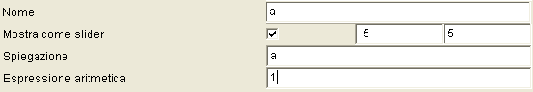
Usando lo strumento Espressione aritmetica 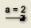 inserire nel piano una espressione.
nella finestra delle proprietà inserire i valori come in figura.
Ripetere per i coefficienti b e c.

2) Inserimento del discriminante e delle soluzioni dell’equazione.
Usando lo strumento Espressione aritmetica inserire nel piano l’espressione del discriminante dell’equazione. Nella riga Espressione aritmetica, scrivere
b^2-4*a*c

Lo stesso per le due soluzioni, x₁
(-b-sqrt(delta))/(2*a)
e x₂
(-b+sqrt(delta))/(2*a)

3) Inserimento della funzione quadratica
Le funzioni si inseriscono mediante il pulsante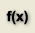
Nella finestra proprietà, scrivere come Espressione per Y il polinomio.
CaR prende i valori di a, b e c inseriti nelle espressioni e disegna una parabola.
Cliccare sul pulsante 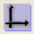 per vedere la griglia del piano cartesiano.

4) Interpretazione delle soluzioni dell’equazione e cambiamento dei parametri
Le soluzioni x₁ e x₂ (quando ci sono) dell’equazione ${\text{ax}}^{2}+\text{bx}+c=0$ sono le x dei punti in cui la parabola interseca l’asse delle ascisse.
Cliccando sul pulsante Muovi  è possibile cambiare i valori dei tre coefficienti a, b e c con gli slider.
I valori del discriminante, delle soluzioni e la parabola cambiano di conseguenza.

